Муниципальное общеобразовательное учреждение

средняя общеобразовательная школа № 13 имени Ю.А. Гагарина

г. Кыштыма Челябинской области

Реферат

«Полезное электричество»

Автор:

Щербаков Даниил,

ученик 2 «а» класса

МОУ СОШ № 13 имени Ю.А. Гагарина

Руководитель:

Романова Светлана Михайловна,

учитель начальных классов,

первая к/к

Кыштым 2012 г

Содержание

1. Введение.
2. Основная часть.

2.1. Что такое электричество и как оно образуется?

2.2 Значение электричества в жизни человека.

2.3. Интересные факты.

2.4. Исследование.

2.4.1. Методика.

2.4.2. Результат.

2.4.3. Выводы.

3. Заключение.

4. Литература

5. Приложения

Приложение 1

Приложение 2

Приложение 3

Приложение 4

Приложение 5

Приложение 6

Приложение 7

**1. Введение**

Я живу в городе Кыштыме, где развита промышленность, есть много магазинов, различных учреждений: банки, больницы, школы, детские сады. Когда я возвращаюсь вечером с прогулки я прохожу по освещённым улицам нашего города: ул. К.Либкнехта, ул. Калинина, ул. Ленина и другим. В нашем доме по ул. К. Либкнехта очень много электрических приборов: телевизор, телефон, компьютер, микроволновая печь, холодильник, фен, утюг, пылесос. Только когда электричество внезапно пропадает, я понимаю, что жить без него невозможно.

Мне стало интересно исследовать это явление, потому что, на самом деле, живя в современном мире невозможно себе представить современное общество без цивилизации. Роль электричества огромна.

**Цель моей работы:** изучить и определить место и роль электричества в нашей жизни.

**Задачи:** 1. Узнать историю электричества.

2. Собрать информацию об электричестве: как оно попадает в наш дом, в каком виде ещё применяется и как используется.

3. Найти интересные факты об электричестве.

4. Провести опыты, связанные с электричеством.

**Объект исследования:** роль электричества в нашей жизни

**Гипотеза:** без электричества невозможно существовать в современном мире.

1. **Основная часть.**
   1. **.Что такое электричество и как оно образуется?**

Из энциклопедии (1) я узнал что, электричество – это такая энергия, которая возникает в результате взаимодействия двух электрических зарядов в металлических проводах/ предмет. Из-за того, что один заряд имеет положительный знак (+), а другой отрицательный (-), поток энергии бежит от одного к другому. От – к +. Этот поток называется электрическим током.

Электростанции превращают энергию, полученную из природных ископаемых Земли в электрический ток. Это происходит при помощи больших генераторов, которые приводятся в действие водой, паром или ветром. Затем электричество под высоким напряжением проходит под землёй кабелю или по линиям электропередач, на которых частенько сидят стаями птицы.

Из розеток в России выходит ток с напряжением 220 вольт. Но этого напряжения не хватило бы на тот долгий путь, который ток проделывает от электрической станции до наших домов. Поэтому его усиливают на электростанциях при помощи трансформаторов до 380 000 вольт (приложение 5). А уже на месте большие трансформаторные подстанции или маленькие трансформаторные «будки» превращают это напряжение в 220 вольт.

В XIX веке многие учёные хотели использовать электрическую энергию для освещения. Это удалось сделать Томасу Эдисону – изобретателю лампы накаливания. Она стала прародительницей множества осветительных приборов.

* 1. **. Значение электричества в жизни человека.**

В современном мире жизнь без электричества трудно представить. Электричество – одна из самых полезных форм энергии. Не будь его – на улицах и в домах было бы темно, мы не могли бы смотреть телевизор и пользоваться компьютером или стиральной машиной. Все бытовые приборы у меня дома работают от электричества. К нам в дом электричество поступает по проводам, а вырабатывается оно на электростанциях.

В повседневной жизни, в уютной домашней обстановке, мы забываем, что электричество из надежного друга может легко превратиться в смертельного врага, поэтому необходимо всегда соблюдать правила электробезопасности (приложение 7).

* 1. **. Интересные факты.**

Изучая литературу, беседуя с родителями, просматривая телепередачи, я узнал, чтоэлектричество можно получать из солнечного света. Оказывается, существуют солнечные батареи, которые это и делают - превращают солнечную энергию в энергию электрического тока. Вырабатываемое ими электричество используется для подогрева воды в доме и для питания электроприборов (приложение 3).

Первая батарейка была создана А.Вольта более 200 лет назад. Она состояла из металлических дисков и прослоек из ткани. Существуют два типа электрического заряда - положительный и отрицательный. Каждый фрагмент электрической цепи обладает мельчайшими частицами, или электронами. Они заряжены отрицательной энергией и двигаются свободно. Батарейка заставляет все электроны двигаться в одном направлении, поэтому образуется ток, который зажигает лампочку.

Карманный фонарик или калькулятор получают электричество от батареек. Ток в батарейке вырабатывается в ходе химической реакции. Включая фонарик, мы замыкаем электрическую цепь - провода, по которым течёт ток от батарейки к лампочке. Выключив фонарик, мы размыкаем цепь, ток больше не течёт и лампочка не горит (приложение 4).

Например, дедушка мне рассказал, что автомобильный аккумулятор - это несколько электрических батарей, соединенных вместе. Ток от него используется для того, чтобы запустить двигатель.

Я также узнал, что электрический ток может «бежать» лишь по замкнутому контуру. Если человек перекрывает его своим телом, то он получает удар. Однако, я замечал, что очень часто на электрические провода в нашем дворе садятся птицы. Мне стало интересно узнать, почему же птиц не бьёт током на высоковольтных линиях электропередач? Я выяснил, что до тех пор, пока птица касается лишь одной линии, ничего не происходит. Но стоит ей только соприкоснуться с другой линией или задеть своим хвостом стальную опору, она станет «мостиком» для тока и погибнет от сильного короткого замыкания (приложение 6). Электрический контур не обязательно должен состоять из проложенного кабеля. Ток может проходить через человека, животных, влажную землю или воду. Поэтому, мама предупреждала меня, что никогда нельзя сушить волосы феном в ванной.

* 1. **. Исследование**

Я неоднократно обращал внимание, что, снимая или надевая одежду, расчесываясь, происходит потрескивание и возникают искры. Мне стало интересно, почему это происходит и решил провести несколько опытов.

**2.4.1. Методика**

А) Статическое электричество не двигается по электрической цепи. Если потереть воздушный шарик о волосы, то они приобретут отрицательный заряд, а шарик – положительный. Положительный и отрицательный заряд притягиваются, и поэтому статическое электричество поднимает волосы или создаёт притяжение между шариком и твоей футболкой.

Провести несколько раз расчёской по сухим волосам, а затем поднести её к голове.

Б) Мне понадобилось: стальная ложка, алюминиевая фольга, ножницы, мой язык. Отрезать кусок фольги шириной около 10 см и такой же длинный, как ложка. Сложить из него своего рода алюминиевую штангу. Потом приложить кончик ложки и один из концов алюминиевой штанги к языку таким образом, чтобы они не соприкасались. Свести оба металлических конца, не лежащих на языке

**2.4.2. Результат**

А) Мои волосы встали дыбом. Расчесал волосы ещё раз и поднёс расчёску к мелко нарезанным кусочкам бумаги, не прикасаясь к ним, -- я увидел, что бумага прилипает к расчёске. (приложение 1)

Б) Как только ложка и алюминиевая штанга соприкоснулись, я почувствовал лёгкое «пощипывание» на языке. Сейчас у меня во рту находится простая батарейка! Ложка и алюминий соприкасаются, замыкается электрическая цепь, возникает пощипывание. (приложение 2)

**2.4.3. Выводы**

А) От трения о волосы на расчёске образовалось статическое электричество. Оно и притягивает к себе волосы и кусочки бумаги.

Б) При соприкосновении ложки и алюминия замыкается электрическая цепь. Алюминий – отрицательный полюс, ложка из стали – положительный. Между этими двумя полюсами течёт ток, который проводит слюна. При этом возникает напряжение в 0,8 вольт.

**3. Заключение**

В результате своей работы, я выяснил, что электрическая энергия используется почти повсеместно: электрические бытовые приборы; на улицах зажигаются разноцветные фонари; в больших городах по улицам ездят трамваи и троллейбусы. Исследуя всё это, я понял, что электричество играет большую роль во всех сферах человеческой жизни. Его роль сегодня велика. Мне понравились опыты, проведённые в домашних условиях, и мне хотелось бы узнать об электричестве другие, может быть, более сложные, вещи.

Так же я узнал, что электрическая энергия открыта давно, и используется человеком уже более 200 лет. Как она вырабатывается и откуда берется в наших домах и школах.

Я подтвердил свою гипотезу о том, что невозможно представить современную жизнь без электричества.

В процессе своей работы, я так же выявил и опасность от электричества, и меры безопасности (Приложение 7).

**Литература**

1. Большая энциклопедия знаний / Пер. с немецкого Л.С. Беловой, Е.В. Черныш.-М.: Эскмо, 2012.-344с.

1. Уокер Дж. Мир вокруг нас от А до Я/Пер. с англ. С.Э.Шафрановского. –М.:ЗАО «РОСМЭН-ПРЕСС», 2009.-128с 3.Малофеева Н.Н. Энциклопедия дошкольника. -М.:ЗАО «РОСМЭН-ПРЕСС», 2008.-200с.

4«Энциклопедия. Открой мир вокруг себя» ООО «Де Агостини», Э Россия, 2010, вып.9

**Приложения**

**Приложение 1**

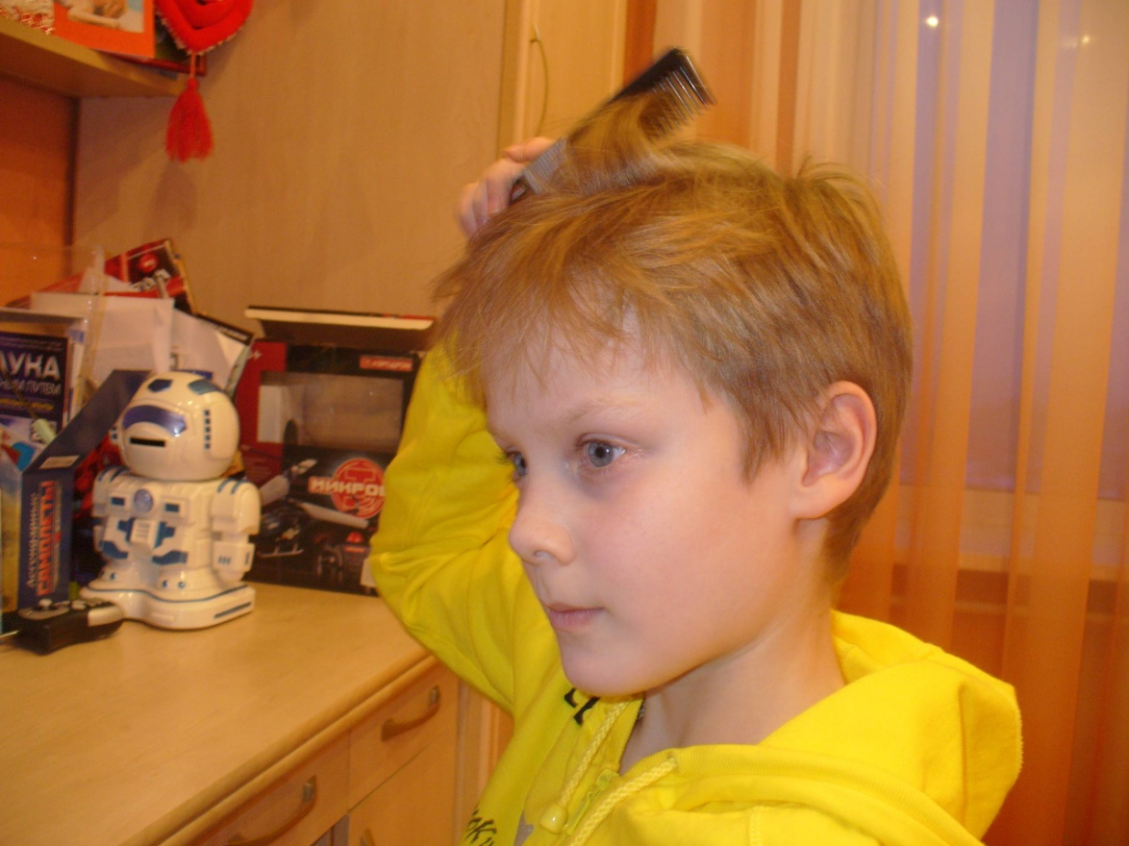

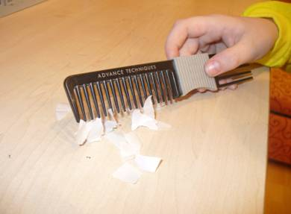

**Приложение 2**

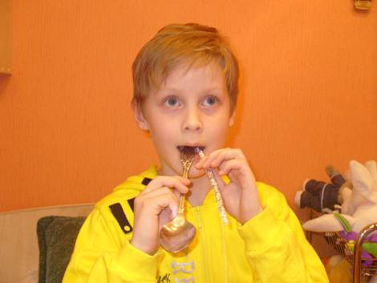

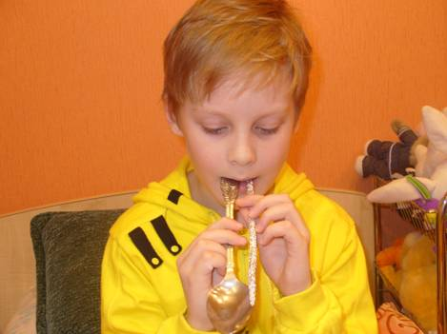

**Приложение 3**

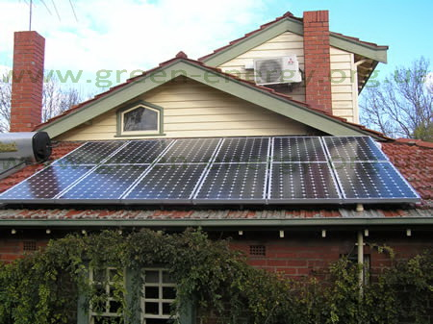

На рисунке изображены солнечные батареи

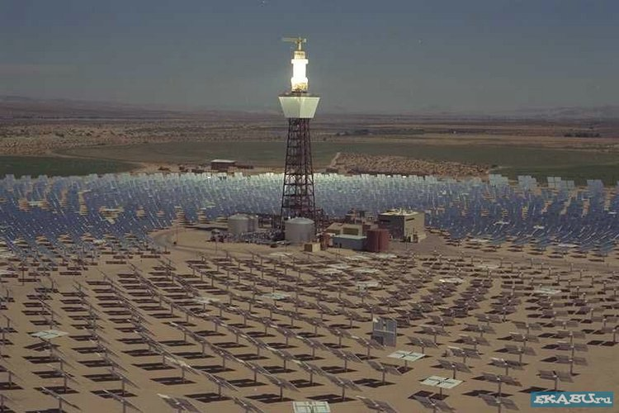

**Приложение 4**

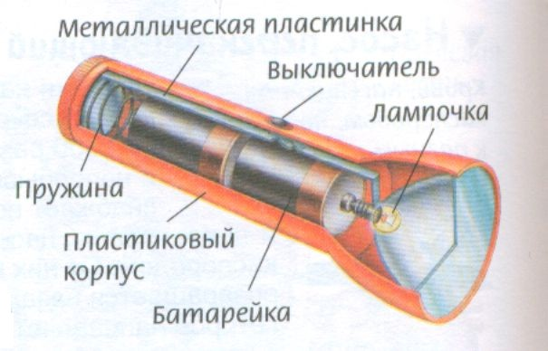

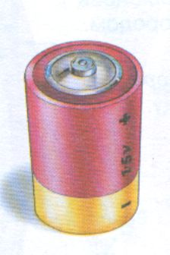

**Приложение 5**

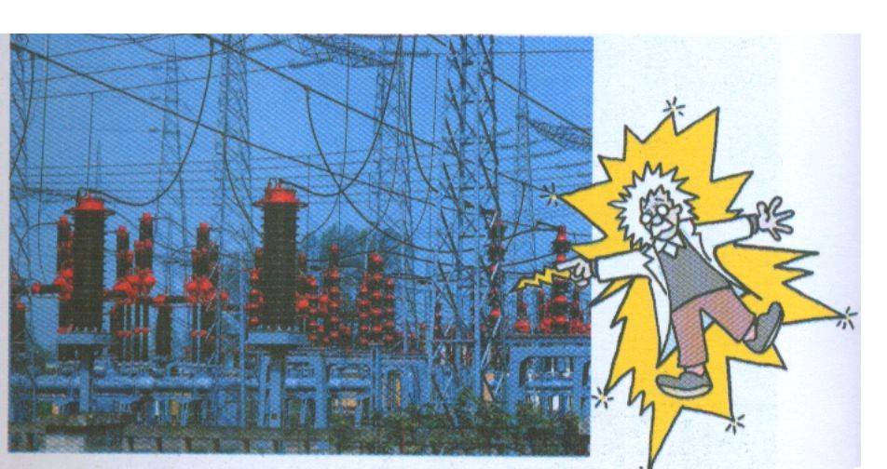

**Приложе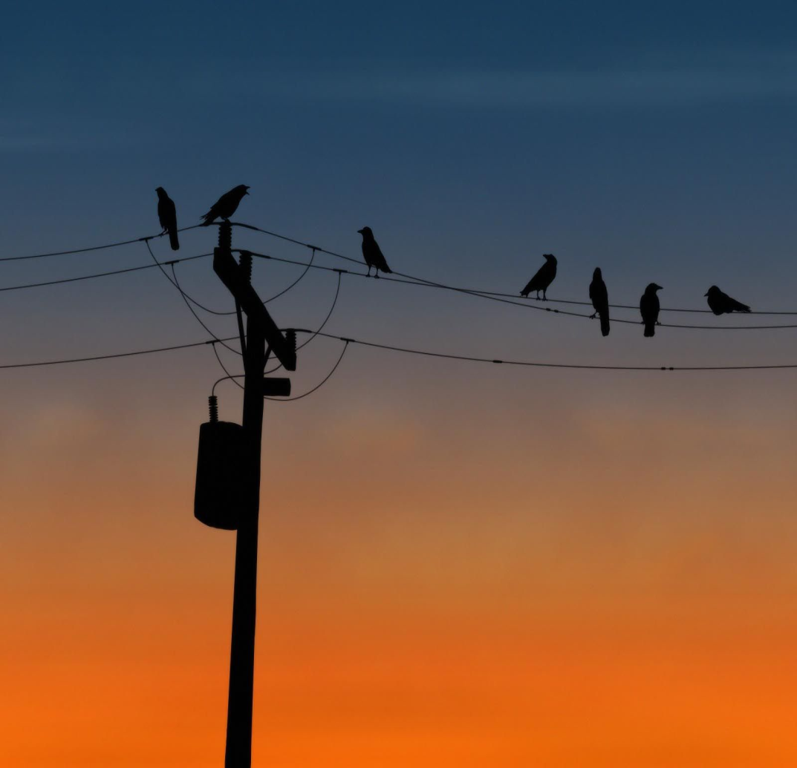ние 6** 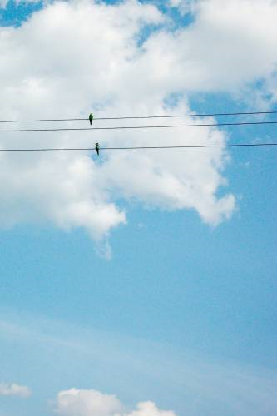

**Приложение 7. Правила безопасности**

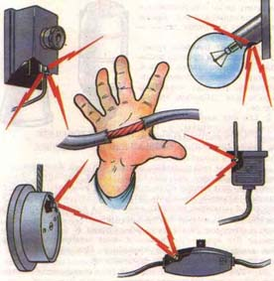Электричество, конечно, очень помогает -  
Без него магнитофон вовсе не играет.   
Телевизор не покажет детям передачу.   
Электричка не поедет вечером на дачу.

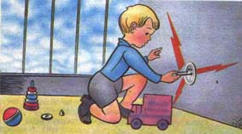Не зажжётся в Новый год огоньками ёлка,   
И не испечёт пирог нам микроволновка.

Электричество наш друг - это всем известно.   
Но опасность все же есть, я скажу вам честно:

Провод и электрощит не хватай рукою.   
Обойди-ка ты его лучше стороною.

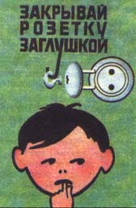И в электропылесос   
Не засовывай свой нос.

Не запихивай в розетку   
Пальцы, гвозди или ветку.

